中国科学技术大学环境科学与工程系
实验室校外人员来访管理办法
第一章 总则
第一条 为进一步加强环境科学与工程系（以下简称环境系）实验室安全管理，落实安全责任，环境系对于实验室校外人员进入实验室的情况执行“谁接收，谁负责；无培训，不上岗”的原则，结合学校及本系安全管理实际情况，制定本办法。
第二条 本办法所称实验室校外人员是指在特定时间段内因毕业设计或短期合作研究等事项需进入实验室的非本校学生或教职工人员。
第二章 接收管理
第三条 实验室校外人员如需进入我系实验室，需严格执行校外人员来访登记审批制度；实验室拟接受校外来访人员，需由实验室负责人提出申请，报系分管领导审批。
第四条 实验室负责人对其接收的校外人员在环境系实验室工作期间的相关安全问题负责，需对校外人员进行必要的安全培训，按要求与校外人员签订实验室接收校外来访人员双方安全责任承诺书（附件1）。
第五条 校外人员在我系实验室工作期间，需购买人身意外险；非实验室工作期间的安全责任由本人自负。
第六条 校外人员进入我系实验室，需严格遵守国家、学校、环境系及实验室的相关安全管理制度和操作规程，接受安全培训，培训合格通过安全考试后才可进入实验室。
第七条 实验室接收校外人员办理入校资格流程。
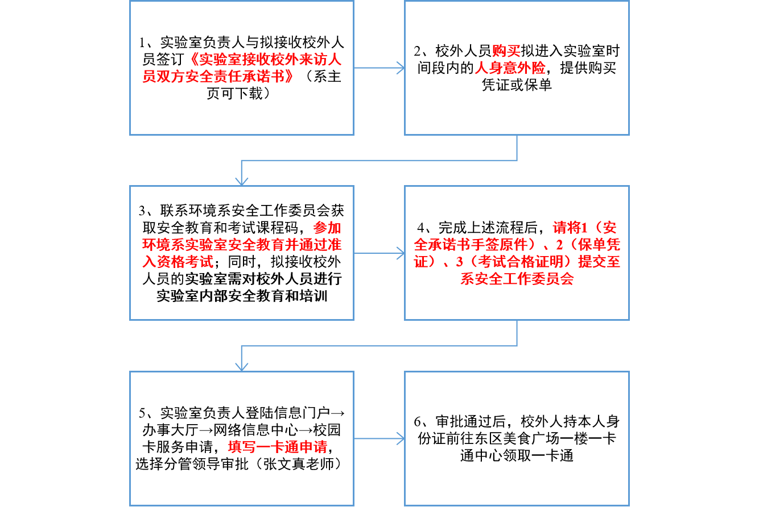
第三章 在校期间管理
第八条 实验室校外人员必须遵守实验室的规章制度，包括但不限于进出实验室的时间和通道、穿戴适当的个人防护装备以及实验室安全事故的报告等。
第九条 违反实验室规章制度的行为将受到相应的纪律处分，系实验室安全委员会有权禁止其进入实验室，必要情况下可终止其入校资格。
第十条 实验室负责人应加强对校外人员的监督和管理，并定期进行安全检查和评估。定期与校外人员沟通，了解其工作情况和安全问题，并及时解决和反馈。
第十一条 实验室应建立完善的应急预案，并告知校外人员相应的应急程序和联系方式。
第四章 保密和知识产权
第十二条 实验室校外人员必须严格遵守实验室的保密协议，并保护实验室的敏感信息和知识产权。
第十三条 期满离开实验室时，实验室校外人员必须归还或销毁其在工作期间获取的实验室资料、文件和其他物品。
第五章 附则
第十四条 本办法由环境科学与工程系负责解释。
第十五条 本办法自印发之日起施行。

